Małgorzata Najdek, starościna XVI Wojewódzko – Archidiecezjalnych Dożynek Wielkopolskich
Małgorzata i Arkadiusz Najdek prowadzą rodzinne gospodarstwo rolne o powierzchni 120 ha w Żukowie. Gospodarstwo specjalizuje się w produkcji trzody chlewnej w cyklu otwartym - roczna produkcja tuczników to ok. 3000 szt., a także w uprawie rzepaku, pszenicy oraz paszowych odmian zbóż. Gospodarstwo systematycznie się rozwija i unowocześnia. Korzystając m.in. z funduszy unijnych gospodarze zakupili nowe ciągniki rolnicze i maszyny do produkcji roślinnej. Mąż starościny jest członkiem dwóch grup producenckich, skupiających producentów zbóż i trzody chlewnej. Członkostwo w grupach producentów rolnych pozwala na obniżenie kosztów produkcji i uzyskanie lepszych warunków sprzedaży towarów produkowanych w gospodarstwie.
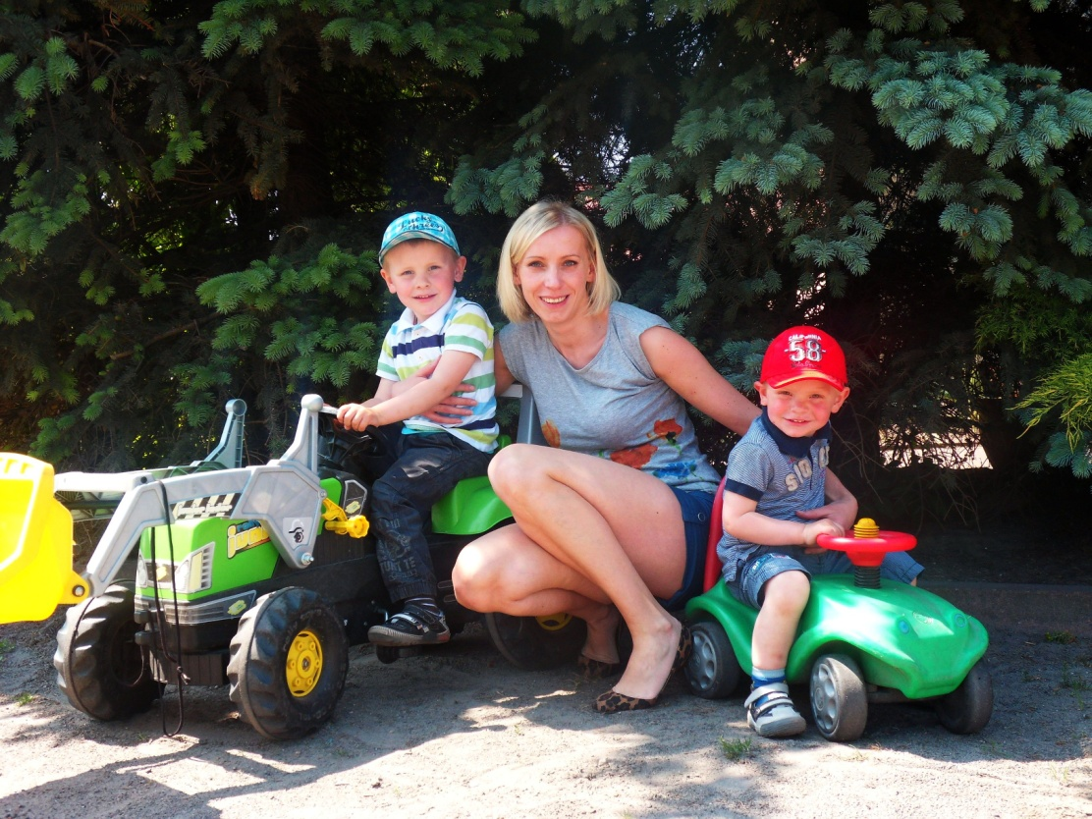
Foto: z archiwum rodzinnego
Małgorzata Najdek jest sołtysem Żukowa, wiceprezesem Lokalnej Grupy Działania Kraina Trzech Rzek oraz prezesem Spółdzielni Producentów Trzody Chlewnej „PROFIT” i Spółdzielni Producentów Zbóż i Nasion Roślin Oleistych „PLON”.
Państwo Najdkowie mają dwóch synów, 7 – letniego Nikodema i 6 – letniego Dominika.

Karol Kowalski, starosta XVI Wojewódzko – Archidiecezjalnych Dożynek Wielkopolskich

Karol Kowalski mieszka i prowadzi rodzinne gospodarstwo rolne w Wymysłowie. W pracy pomagają mu rodzice i żona. Ma dwie córki. Gospodarstwo o powierzchni 60 ha specjalizuje się w hodowli bydła i produkcji mleka. Uprawy to w większości kukurydza oraz zboża. Od 2002 roku w gospodarstwie działa obora wolnostanowiskowa wraz z halą udojową typu "rybia ość" (2x4 krowy). W gospodarstwie hodowanych jest 80 krów dojnych i 50 sztuk młodzieży żeńskiej. Wydajność mleczna wynosi ok. 10 300 l od sztuki.

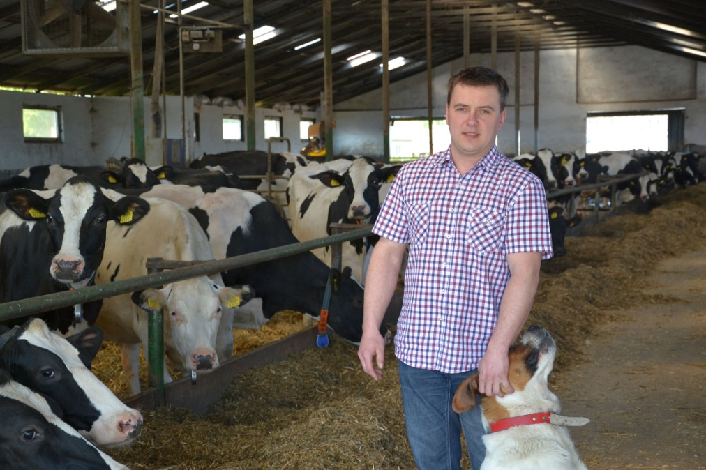
Foto: z archiwum rodzinnego

W 2007 roku Karol Kowalski został laureatem I miejsca w konkursie organizowanym przez KRUS
w kategorii "bezpieczne gospodarstwo". W 2008 roku otrzymał wyróżnienie starosty obornickiego za "dobre wyniki w gronie producentów hodowców bydła i producentów mleka". W 2013 roku w konkursie organizowanym przez czasopismo „Bydło” zajął II miejsce
w kategorii "hodowca bydła mlecznego".
Gospodarstwo systematycznie się rozwija, m.in. poprzez zakup i wyposażenie w nowe, nowoczesne maszyny rolnicze i urządzenia, które usprawniają pracę i polepszają wydajność.
Maksyma życiowa Pana Karola Kowalskiego to: Najważniejsze jest, aby lubić to, co się robi!

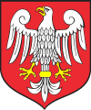

Oborniki to miasto i gmina, leżące w centrum Wielkopolski, 30 km od Poznania,
u zbiegu rzek Wełny i Warty, na skraju największego zwartego kompleksu Niziny Wielkopolskiej – wschodniej części Puszczy Noteckiej.
Ziemia Obornicka to bogata historia, wiele ciekawych tradycji, urokliwych zakątków
i malowniczych krajobrazów. Tutaj spotkać można wspaniałe zabytki architektury, rezerwaty przyrody, skorzystać z sieci szlaków wodnych, rowerowych i pieszych, a także odpocząć w zdrowym mikroklimacie.

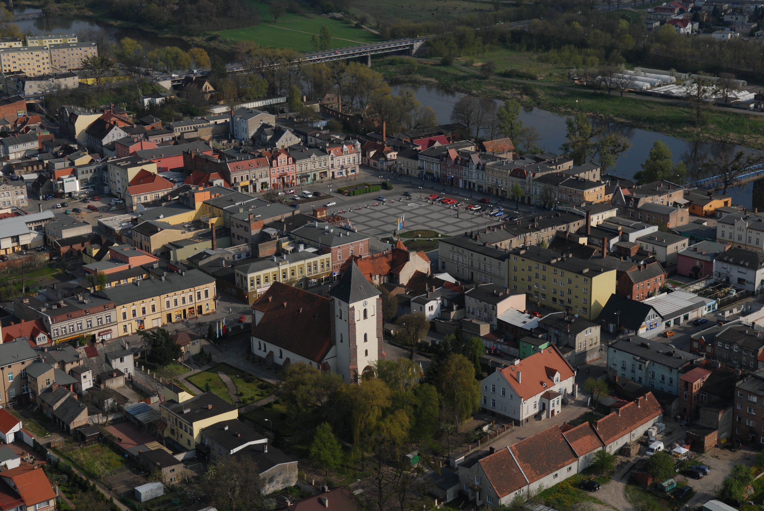

Oborniki w liczbach:
Obszar gminy: 340 km²
Liczba mieszkańców: 32 791
– w tym miasto: 17 877
Liczba sołectw: 43
Liczba podmiotów gospodarczych: 2 500

Atuty gminy

- Korzystne położenie geograficzne;
- Członkostwo Obornik w Aglomeracji Poznańskiej;
- Bardzo dobra dostępność w komunikacji drogowej i kolejowej – droga krajowa nr 11 Poznań – Koszalin, dwie drogi wojewódzkie, linia kolejowa;
- Dobre możliwości obsługi inwestorów i inwestycji;
- Dobrze rozwinięta działalność instytucji obsługi biznesu (banki, Urząd Skarbowy);
- Rozwijające się rzemiosło;
- Różnorodna baza handlowo-usługowa;
- Duży stopień zalesienia gminy i związany z tym specyficzny mikroklimat;
- Atrakcyjna oferta turystyki weekendowej;
- Urozmaicone formy aktywnego spędzania wolnego czasu.

Turystyka

Oborniki szczycą się rozbudowaną ofertą aktywnego spędzania czasu. To wymarzony teren do uprawiania turystyki pieszej, rowerowej i wodnej.

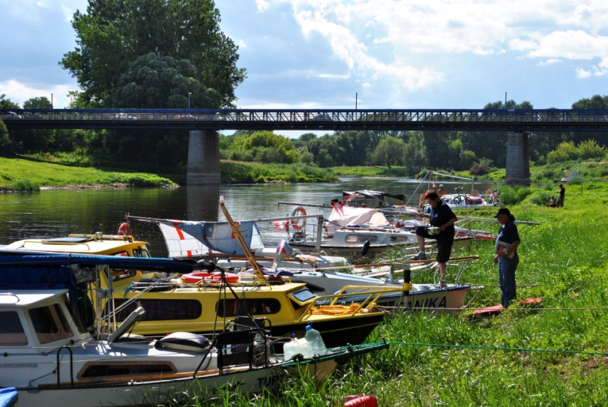

Na miłośników czynnego wypoczynku czekają kompleksy sportowo-rekreacyjne: kryty basen z multimedialną zjeżdżalnią, brodzikiem i jacuzzi, usytuowane w centrum miasta nowoczesne boiska sportowe, a zimą lodowisko.

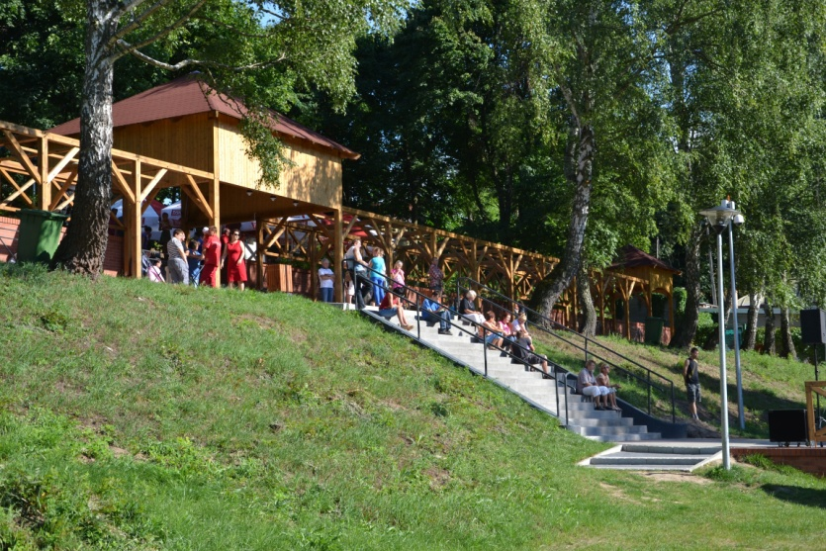

Turyści spragnieni mocnych wrażeń mają tu okazję podziwiać miasto z motolotni, sprawdzić swe umiejętności w parku linowym, bądź odwiedzić europejskiej rangi tor motocrossowy.

Historia

Najstarsze ślady człowieka w okolicach Obornik pochodzą sprzed 12-8 tys. lat p.n.e. Kolebką miasta jest gród powstały w zachodniej części osady u ujścia rzeki Wełny do Warty, w pobliżu ważnej drogi do Kołobrzegu, znanej już w IX wieku jako szlak solny.

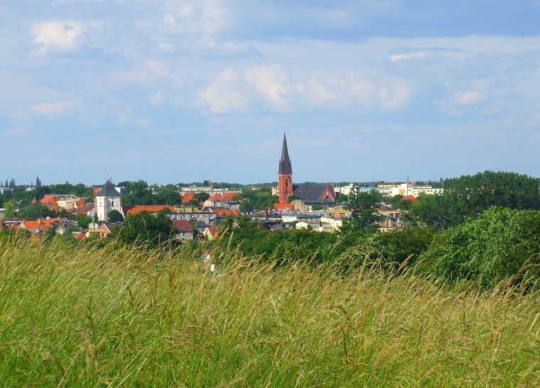

Po raz pierwszy Oborniki zostają wymienione jako miasto w roku 1339. Najstarsza znana pieczęć Obornik znajduje się na niedatowanym dokumencie z początku XIV wieku, przechowywanym w archiwum toruńskim i wyobraża orła polskiego bez korony. Orzeł piastowski przetrwał w herbie Obornik do dziś.

Przyroda

Gmina Oborniki położona jest na malowniczym terenie, otoczonym rozległym lasem. To region o niezwykłych walorach środowiskowych i krajobrazowych, stanowiących ważny atut rozwojowy całej gminy.

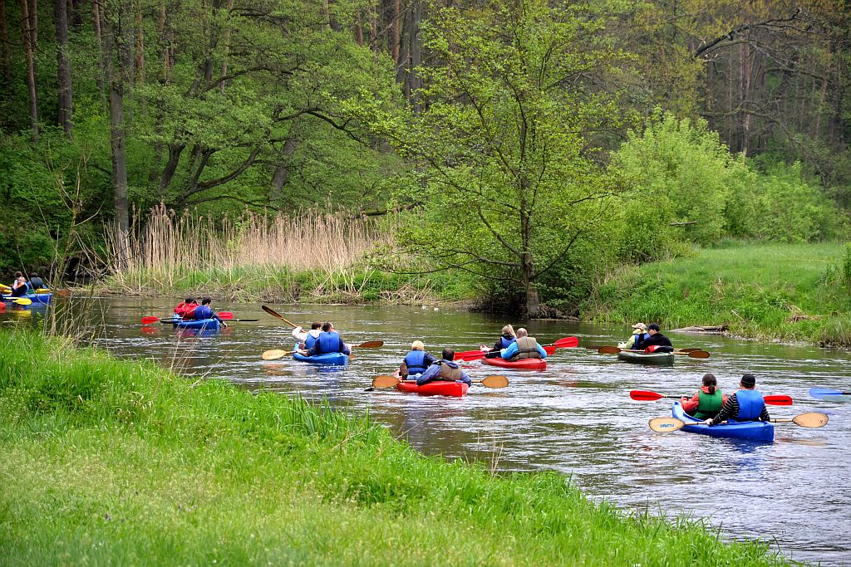

Doskonałe warunki do czynnego wypoczynku i rekreacji stwarzają występujące tu obszary leśne, piękne rezerwaty przyrody, rozwijające się gospodarstwa agroturystyczne oraz rzeki Warta i Wełna z urozmaiconą linią brzegową doskonale nadające się do organizowania spływów kajakowych. Lasy, które stanowią 38% powierzchni w gminy, wchodzą w skład największego zwartego kompleksu leśnego Niziny Wielkopolskiej – Puszczy Noteckiej. Jej część wschodnia określana jest jako Puszcza Obornicka. Te rozległe tereny leśne to raj dla miłośników grzybów i jagód. Obornickie lasy upodobały sobie gatunki ptaków zagrożonych wyginięciem, do których należą orzeł bielik, kania ruda, kania czarna, bocian czarny i kraska. Ogromną rolę w ochronie lasów i propagowaniu wiedzy o lesie pełni Nadleśnictwo Oborniki.

Wielkopolskie rolnictwo

Wielkopolska należy do regionów posiadających dobrze rozwinięte rolnictwo i przemysł przetwórczy. Pomimo przewagi gleb słabych oraz nie najlepszych warunków klimatycznych jesteśmy przodujących regionem w skali kraju pod względem produkcji rolniczej mierzonej wydajnością, wyposażeniem technicznym czy kulturą rolną.

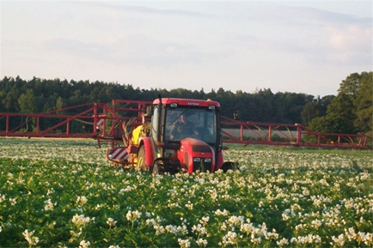

Zasoby ziemi uprawnej w Wielkopolsce są znaczące. Powierzchnia wyżywieniowych użytków rolnych na jednego mieszkańca w Wielkopolsce wynosi ponad 5000 m².

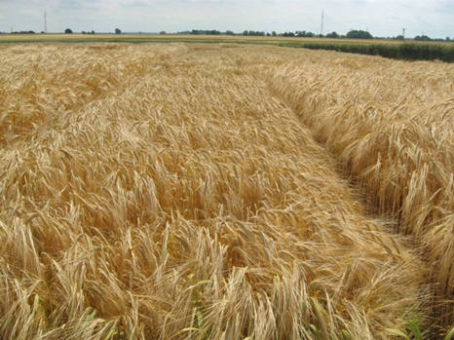

Rolnicy wielkopolscy legitymują się największą w kraju produkcją rolniczą. Produkujemy najwięcej w skali kraju zbóż, buraków cukrowych oraz znaczącą ilość rzepaku. Trzeba podkreślić innowacyjność stosowanych rozwiązań – pojawiają się nowe uprawy, takie jak: szparagi, pieczarki oraz żywność ekologiczna, powstają gospodarstwa agroturystyczne i łowieckie.

Rolnictwo wielkopolskie zajmuje dominującą pozycję pod względem produkcji żywca rzeźnego – 20,5% w skali kraju, przy czym udział w produkcji wieprzowiny wynosi prawie 26%.

Wielkopolskie rolnictwo szybko się modernizuje, szybciej niż przeciętnie w skali kraju. W proces modernizacji wielkopolskiego rolnictwa, zwiększenie jego efektywności i jakości produkcji zaangażowane są w Wielkopolsce ośrodki naukowe, m.in. Uniwersytet Przyrodniczy w Poznaniu. W województwie doskonale działa sieć wyspecjalizowanych instytucji zajmujących się wprowadzaniem nowych odmian roślin i produkcją materiału siewnego. Samorząd Województwa Wielkopolskiego współdziała z Centralnym Ośrodkiem Badania Roślin Uprawnych, wspierając badania w ramach Porejestrowego Doświadczalnictwa Odmianowego, aby udostępnić listę rekomendowanych do upraw w naszym województwie roślin uprawnych.

Duże jest zainteresowanie zakupem ziemi uprawnej przez rolników, powiększaniem skali produkcji oraz wdrażaniem nowych technologii w produkcji roślinnej i zwierzęcej. W Wielkopolsce wykrystalizowała się już duża grupa nowoczesnych gospodarstw, w których stosowane technologie produkcji nie odbiegają od najlepszych farm europejskich, a czasem są na wyższym poziomie.

Ważną rolę w upowszechnianiu wiedzy rolniczej spełniają ośrodki hodowli zarodowej i doradztwa rolniczego. Piękną bazę wystawienniczą posiada Wielkopolski Ośrodek Doradztwa Rolniczego, gdzie corocznie organizowana jest m.in. regionalna wystawa zwierząt hodowlanych.

W wielkopolskim rolnictwie pracuje blisko 16% pracujących ogółem w województwie. Nasi rolnicy chętnie sięgają po środki finansowe z programów UE na modernizację warsztatów rolnych.

W latach 2014 – 2020 kraj nasz otrzyma z budżetu UE 114 mld euro, w tym środki na rolnictwo i polską wieś. Na płatności bezpośrednie UE przekaże 23,5 mld euro, do których dołączą środki krajowe w kwocie 230 mln euro. Łączne daje to 23,7 mld euro na 7 lat.

W ramach PROW w nowej perspektywie finansowej UE do rozdysponowania będzie kwota 13,5 mld euro. Z budżetu UE do Polski trafi 8,6 mld euro. Z budżetu krajowego przekazanych zostanie 4,9 mld euro. Do tego rachunku dołączy 5,2 mld euro z polityki spójności. Na te pieniądze czeka wielkopolskie rolnictwo i wielkopolska wieś.

Większość środków PROW 2007 – 2013 w ramach działania pn. „Modernizacja gospodarstw rolnych” przeznaczona została na zakup maszyn i urządzeń. Nowy program rozwoju obszarów wiejskich ma w założeniach preferować szczególnie inwestycje w produkcję zwierzęcą.

Celem nowej modernizacji ma być w szczególności zwiększenie rentowności i konkurencyjności naszego rolnictwa poprzez:
- rozwój produkcji mleka
- rozwój produkcji bydła mięsnego
- rozwój produkcji prosiąt
- inwestycje związane z racjonalizacją technologii produkcji, wprowadzeniem innowacji, zmianą profilu produkcji, poprawą jakości produkcji oraz zwiększeniem jej skali.

Problemem wymagającym rozwiązania w Polsce, ale również w Wielkopolsce jest duża liczba mniejszych gospodarstw rolnych, które muszą sprostać wymagającej konkurencji na rynku europejskim. Średnia wielkość gospodarstwa w naszym regionie, wg danych Agencji Restrukturyzacji i Modernizacji Rolnictwa, to około 13,5 ha przy średniej krajowej 10,42 ha.

Istotnym zagadnieniem dla Wielkopolski jest wsparcie inwestycji związanych z produkcją trzody chlewnej. Ograniczenie krajowej produkcji prosiąt rekompensowane jest dużym importem młodych świń. Do grudnia 2013 roku import żywej trzody chlewnej do 50 kg wyniósł 3382,9 tyś. szt. i był wyższy aż o 23,8 % niż w analogicznym okresie 2012 r. Trzeba dążyć do stworzenia warunków do produkcji prosiąt i trzody chlewnej w wielkopolskich chlewniach.

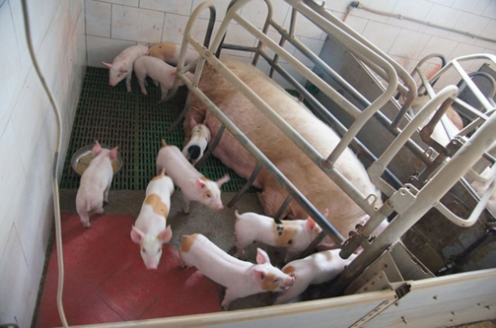

Wielkopolanie łączą się i współdziałają w różnych organizacjach, chętnie korzystają z wiedzy wypracowanej w instytutach naukowych, aby wdrażać nowoczesne metody w organizacji produkcji i zbytu. Region nasz posiada najwięcej w skali kraju zarejestrowanych grup producentów rolnych.

Promocja rolnictwa, żywności tradycyjnej i turystyki wiejskiej w Wielkopolsce

WIELKOPOLSKI ROLNIK ROKU

Najważniejszym przedsięwzięciem promującym wielkopolskie rolnictwo organizowanym przez Samorząd Województwa Wielkopolskiego jest konkurs WIELKOPOLSKI ROLNIK ROKU. W ciągu 13 lat trwania konkursu, którego głównym celem jest promocja wielkopolskiego rolnictwa, nagrodę główną – statuetkę Siewcy, otrzymało 126 rolników z blisko 1000, którzy przystąpili do konkursu. Laureaci konkursu to głównie producenci trzody chlewnej, bydła mlecznego, warzywnictwa, sadownictwa, szkółkarstwa, a także producenci grzybów, ryb, ślimaków, zwierząt futerkowych i innych. Celem konkursu jest promocja najbardziej przedsiębiorczych rolników wielkopolskich, którzy dostosowują swój warsztat pracy do nowych realiów gospodarowania. Konkurs służy również poprawie wizerunku wielkopolskiego rolnictwa w tworzeniu konkurencji jakościowej dla analogicznych produktów pochodzących z importu.

Wyróżnieni rolnicy z Województwa Wielkopolskiego prezentują wysoki poziom produkcji rolniczej, stosują nowoczesne technologie, odznaczają się dobrą organizacją gospodarstw, uzyskiwanymi wysokimi efektami ekonomicznymi, wysoką troską o środowisko naturalne oraz równie wysoką estetyką gospodarstw. Ponadto posiadają wysoki poziom wiedzy w dziedzinie reprezentowanych kierunków produkcji. Wyboru najlepszych rolników dokonuje, powołana przez Zarząd Województwa Wielkopolskiego Kapituła Konkursu, która wizytuje zgłoszone do konkursu gospodarstwa, ocenia je i kwalifikuje do grupy nominowanych i laureatów.

W ciągu 13 lat trwania konkursu Wielkopolski Rolnik Roku z terenu powiatu obornickiego nominację do konkursu otrzymało sześciu producentów rolnych, z tego pięciu rolników otrzymało najwyższe wyróżnienie – statuetkę Siewcy i tytuł Wielkopolskiego Rolnika Roku.

SIEĆ DZIEDZICTWA KULINARNEGO WIELKOPOLSKA

Cenną inicjatywą promującą nasz region w kraju, a także poza granicami Polski jest działalność Sieci Dziedzictwa Kulinarnego Wielkopolska, opierająca się na współpracy Samorządu Województwa Wielkopolskiego z przedsiębiorcami branży spożywczej. Wielkopolska została członkiem Europejskiej Sieci Dziedzictwa Kulinarnego w 2008 roku. Regionalne Dziedzictwo Kulinarne jest siecią, której członkami są regiony z całej Europy. Wspólnym celem jest rozwój regionów poprzez produkcję, przetwórstwo i sprzedaż regionalnej żywności oraz kontynuowanie lokalnych tradycji kulinarnych.
Głównym celem Sieci Dziedzictwa Kulinarnego Wielkopolska jest promocja regionalnej żywności opartej na lokalnych zasobach surowcowych. Tabliczka z logotypem Sieci wskazuje konsumentom i turystom miejsca oferujące wysokiej jakości regionalne produkty oraz dania, sporządzone na bazie lokalnych surowców, w oparciu o tradycyjne receptury. Sieć Dziedzictwa Kulinarnego Wielkopolska skupia producentów rolnych, przedsiębiorstwa, restauracje oraz inne podmioty wytwarzające lub sprzedające żywność naturalną, w tym ekologiczną, o wyjątkowym, lokalnym charakterze. Obecnie 83 podmioty funkcjonują w regionie w ramach Wielkopolskiej Sieci Dziedzictwa Kulinarnego, członkiem Sieci jest m.in. Gościniec Gryszczeniówka położony w Wargowie, na terenie gminy Oborniki.
Członkowie Sieci Dziedzictwa Kulinarnego Wielkopolska biorą czynny udział w różnych wydarzeniach promujących wielkopolską żywność, a większość wytwarzanych produktów wpisana jest na Listę Produktów Tradycyjnych Ministra Rolnictwa i Rozwoju Wsi. W czerwcu 2014 r. w Boszkowie na terenie gminy Włoszakowice odbędzie się III Forum Regionalne Dziedzictwa Kulinarnego, które jest okazją dla wszystkich członków Wielkopolskiej Sieci do wymiany poglądów, doświadczeń, a także integracji.
Wielkopolska posiada 89 produktów o charakterze regionalnym wpisanym na Listę Ministerstwa Rolnictwa i Rozwoju Wsi. Wśród nich są również produkty pochodzące z rejonu Obornik np.: serek twarogowy kozi witoldziński, soki jabłkowe tłoczone, napój z hyćki, pierogi z Gryszczeniówki, powidła śliwkowe, poznański pumpernikel Adama wytwarzany w Słonawach.

Cztery produkty pochodzące z Wielkopolski posiadają oznaczenia unijne: rogal marciński, wielkopolski ser smażony, andruty kaliskie – Chronione Oznaczenie Geograficzne, natomiast olej „rydzowy” – certyfikat Gwarantowana Tradycyjna Specjalność.

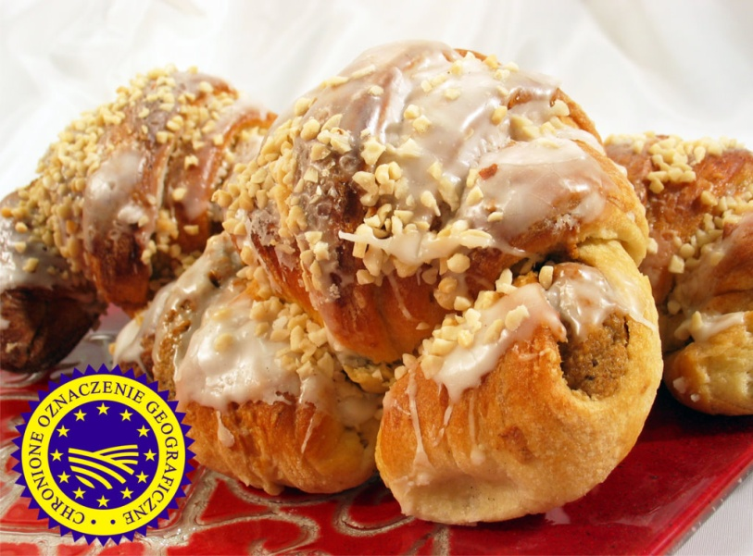

KONKURS NA NAJLEPSZY OBIEKT TURYSTYCZNY NA OBSZARACH WIEJSKICH W WIELKOPOLSCE

Kolejnym przedsięwzięciem promującym nasz region w kraju i za granicą jest Konkurs na najlepszy obiekt turystyczny na obszarach wiejskich w Wielkopolsce. W tym roku odbędzie się jego VIII edycja. W związku z widoczną tendencją wzrostową ilości obiektów bazy noclegowej na obszarach wiejskich, a przy tym brakiem informacji turystycznej o obiektach oferujących wysoką jakość usług, nawiązujących do regionalnych tradycji, Zarząd Województwa Wielkopolskiego ustanowił w 2007 roku „Konkurs na najlepszy obiekt turystyki na obszarach wiejskich w Wielkopolsce”.
Konkurs ma na celu popularyzację i promocję wielkopolskiej wsi jako miejsca wypoczynku, podniesienie jakości usług turystycznych poprzez podwyższenie standardów oferowanych usług, a także motywowanie jednostek turystycznych i agroturystycznych, zwłaszcza tych małych, do wzbogacania oferty. Jednym z kryteriów oceny jest posiadanie i rodzaj oferty kulinarnej.
Bazując na danych pochodzących z Wielkopolskiego Ośrodka Doradztwa Rolniczego, na obszarze Wielkopolski zewidencjonowano około 630 obiektów turystyki wiejskiej.
Od 2007 roku zostało przeprowadzone siedem edycji konkursu. Podczas tych siedmiu lat do konkursu przystąpiło 377 obiektów, spośród nich Zarząd Województwa Wielkopolskiego nagrodził i wyróżnił 107 obiektów. Z Powiatu Obornickiego w 2010 roku wyróżnienie w konkursie otrzymał obiekt „Gościniec Gryszczeniówka”(na zdjęciu).

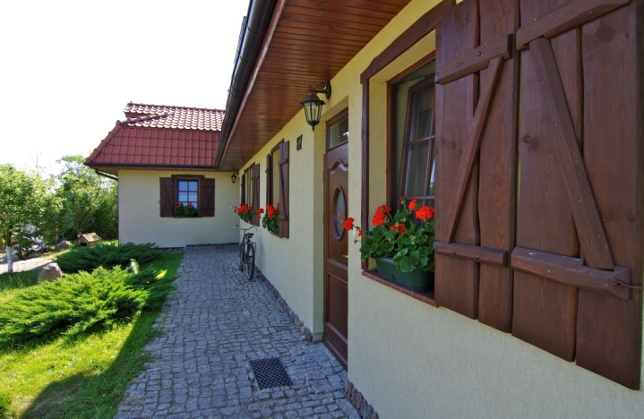

Ważnym atutem gospodarstw agroturystycznych jest odwołanie do turystycznego dziedzictwa kulturowego, tj. elementów folkloru, kuchni regionalnej, tradycji. Przyszłość turystyki wiejskiej zależy właśnie od utrzymania tych wiejskich klimatów: od rodzinnej, a nie hotelowej gościnności gospodarzy, od ich wiedzy o regionie, od wiejskiego stylu domu i pokoi, od smacznych wiejskich potraw, słowem od tego wszystkiego, co jest unikatowe, co może zaoferować tylko wieś.

Nabór zgłoszeń do konkursu prowadzony jest przez Departament Rolnictwa i Rozwoju Wsi w terminie od 1 marca do 15 maja 2014 r.

Do innych przedsięwzięć promujących region należą m.in. takie wydarzenia organizowane lub współorganizowane przez Urząd Marszałkowski Województwa Wielkopolskiego na terenie województwa, jak:

• Prezentacja wielkopolskich produktów na 78 międzynarodowych targach Grüne Woche w Berlinie, jaka odbyła się w dniach 17 – 26 stycznia 2014 r. Na stoisku Wielkopolski można było degustować i zakupić: wędliny z wielkopolskiej wieprzowiny złotnickiej (Tradycyjne Jadło), soki likopenowe (firma „Cinna” z Pobiedzisk), pierogi klasyczne (Smakfonia), miody noteckie (Lisińscy z Biezdrowa gm. Wronki).

• „Wielkanoc – Mięsne Święta – Polska Tradycja” przedsięwzięcie od kilku lat organizuje Wielkopolska Izba Rzemieślnicza we współpracy ze Związkiem Rzemiosła Polskiego i Stowarzyszeniem Rzeźników i Wędliniarzy RP pod patronatem Marszałka Województwa Wielkopolskiego. W tym roku w dniu 6 marca Kapituła oceniała następujące wyroby: kiełbasę białą, parzoną wielkopolską, szynkę rolkę wielkopolską, wędzonkę krotoszyńską, szynkę ogonówkę, kiełbasę polską wędzoną i polędwicę wędzoną. Ogłoszenie wyników oceny i przyznanie dyplomów za najlepsze wyroby wędliniarskie nastąpiło w dniu 5 kwietnia 2014 r.

• Konkurs „Nasze dziedzictwo kulinarne – smaki regionów Południowej Wielkopolski”. Organizatorami są: Stowarzyszenie Inicjatyw Społecznych Mieszkańców Gminy Dobrzyca, Urząd Gminy Dobrzyca, WODR – zespół w Pleszewie, Gminny Związek Rolników Kółek i Organizacji Rolniczych. Konkurs odbędzie się na terenie parku Muzeum Ziemiaństwa w Dobrzycy w dniu 17 maja 2014 r.

• XIV finał wojewódzki konkursu „Nasze Kulinarne Dziedzictwo – Smaki Regionów”. Konkurs organizuje Departament Rolnictwa i Rozwoju Wsi z Wielkopolskim Ośrodkiem Doradztwa Rolniczego w dniu 14 sierpnia 2014 r. Nabór zgłoszeń prowadzi Wielkopolski Ośrodek Doradztwa Rolniczego w Poznaniu. Konkurs służy promocji wielkopolskich produktów żywnościowych oraz w części kulinarnej promocji tradycyjnej kuchni wielkopolskiej.

• „Rokietnica zaprasza Wielkopolan na rumpuć” - 6 wrzesień 2014r. – VIII edycja imprezy, która odbywała się zawsze pod patronatem Marszałka Województwa Wielkopolskiego, o charakterze festynu, w tym przygotowanie wielkopolskiej zupy regionalnej – „rumpuciu” - dla wszystkich gości. Głównym organizatorem festynu jest Wójt Gminy Rokietnica.

• Dożynki Prezydenckie w Spale 20-21 września 2014r.
Tradycyjnie, jak w latach ubiegłych, planowana jest organizacja wystawy i degustacji wielkopolskich produktów tradycyjnych w namiocie „prezydenckim”, a we współpracy z Departamentem Programów Rozwoju Obszarów Wiejskich także regionalne stoisko promujące wielkopolską żywność.

• Regionalne spotkania z żywnością tradycyjną i ekologiczną na pograniczu kultur – 23 sierpnia 2014 r. - Karczma Kaliska Szadek. Impreza odbywała się dotychczas pod patronatem Marszałka Województwa Wielkopolskiego. W programie m.in. konferencja o tematyce związanej z kultywowaniem tradycji kulinarnych, występy zespołów folklorystycznych, targi sztuki ludowej, konkurs na lokalny produkt żywnościowy, kiermasz produktów tradycyjnych.

• IX Ogólnopolski Festiwal Pasztetników i Potraw z Gęsi w Ostrzeszowie pod patronatem Marszałka Województwa Wielkopolskiego. Impreza o charakterze festynu z dwoma wyjątkowymi ogólnopolskimi konkursami: na pasztet oraz na potrawę z gęsi. Termin 13 -14 wrzesień 2014.

• Targi „Smaki Regionów” organizowane równolegle do Międzynarodowych Targów Żywności i Gastronomii Polagra Food odbędą się w tym roku w dniach 27 – 30 września 2014 r.. Podczas targów „Smaki Regionów” (wystawa oraz kiermasz) stoisko Wielkopolski z żywnością tradycyjną prezentowaną przez członków Sieci Dziedzictwa Kulinarnego Wielkopolski oraz uroczyste podsumowanie konkursu „Nasze Kulinarne Dziedzictwo – Smaki Regionów” z wręczeniem najwyższych nagród w branży żywności naturalnej i tradycyjnej tzw. Pereł.

WIELKOPOLSKA ODNOWA WSI 2013-2020

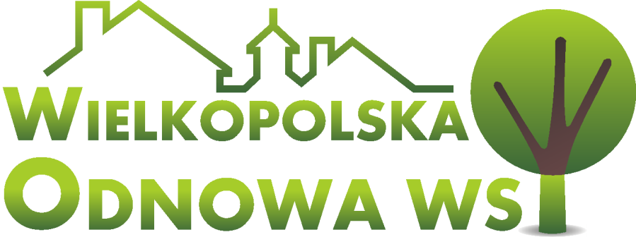

Sejmik Województwa Wielkopolskiego przyjął w dniu 25 marca 2013 r. program „Wielkopolska Odnowa Wsi 2013-2020”, którego celem jest aktywizacja społeczności wiejskich poprzez stymulowanie i wspomaganie oddolnych inicjatyw sołeckich. Program wspiera i zachęca do zaangażowania w realizację przedsięwzięć na rzecz własnej miejscowości, w oparciu o oddolnie wypracowane koncepcje odnowy wsi. W ramach programu wspierane będą zarówno niewielkie przedsięwzięcia inwestycyjne, przyczyniające się do zagospodarowania przestrzeni publicznej na wsi (m.in. miejsca rekreacji i integracji, ścieżki rowerowe, place zabaw, obiekty małej architektury, zbiorniki i cieki wodne), jak i nieinwestycyjne, których celem jest integracja społeczności wiejskiej, przywrócenie zapomnianych tradycji czy promocja wsi.

Odnowa wsi, tam gdzie dotychczas była realizowana, okazała się niezwykle skuteczną koncepcją i metodą rozwoju obszarów wiejskich. Stąd propagowanie i wdrażanie idei odnowy wsi zostało wpisane do Strategii Rozwoju Województwa Wielkopolskiego do 2020 r.

Program „Wielkopolska Odnowa Wsi 2013 - 2020” jest finansowany ze środków budżetu województwa wielkopolskiego.

WIELKOPOLSKA ODNOWA WSI W 2013 ROKU

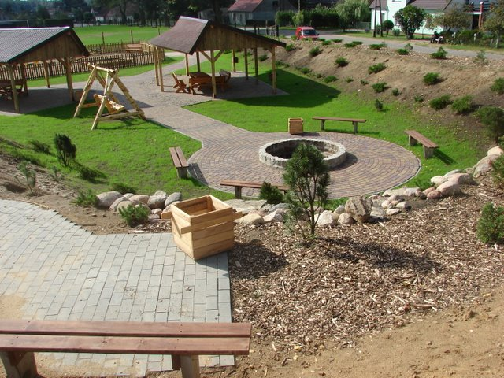

Na zdjęciu: Złotów w Gminie Rudna - dofinansowanie zagospodarowania przestrzeni publicznej w ramach konkursu „Pięknieje wielkopolska wieś”

- Konkurs „Pięknieje wielkopolska wieś” (dla jst)

(niewielkie projekty służące zagospodarowaniu przestrzeni publicznej na wsi, odtwarzaniu dziedzictwa kulturowego i przyrodniczego oraz kultywowaniu tradycji społeczności lokalnych)

dokończenie II edycji konkursu (2011/2012)
- 25 umów (projektów) – łączna udzielona dotacja 946.981,40 zł

III edycja konkursu (2013)
- 173 projekty złożone
- 156 projektów dopuszczonych do oceny merytorycznej – 4.094.672,05 zł
- 59 projektów nagrodzonych – łączna udzielona dotacja 1.498.649,19 zł
(poziom pomocy finansowej maksymalnie 80% kosztów kwalifikowanych, dotacja max. 30 000 zł dla pojedynczego projektu i nie więcej niż 100 000 zł dla jednej gminy w ramach konkursu)
- Konkurs „Odnowa wsi szansą dla aktywnych sołectw” (dla jst)
zakup towarów służących kultywowaniu tradycji (instrumenty dla zespołów folklorystycznych czy tradycyjnych strojów), zakup wyposażenia wiejskich obiektów użyteczności publicznej, zakup drobnych przedmiotów zagospodarowania przestrzeni publicznej.

I edycja konkursu (2013)
- 107 projektów złożonych
- 86 projektów dopuszczonych do oceny merytorycznej – 257.557,78 zł
- 58 projektów nagrodzonych – łączna udzielona dotacja 188.000 zł
(poziom pomocy finansowej maksymalnie 50% kosztów kwalifikowanych, dotacja max. 5.000 zł dla pojedynczego projektu i nie więcej niż 10.000 zł dla jednej gminy w ramach konkursu)
- Konkurs „Nasza wieś naszą wspólną sprawą” (dla NGO)

I edycja konkursu (2013)
- 32 projekty złożone
- 20 projektów nagrodzonych – łączna udzielona dotacja 150.000 zł
(maksymalna wysokość dotacji dla pojedynczego projektu 10.000 zł)
WIELKOPOLSKA ODNOWA WSI 2007 – 2013
- 31 powiatów
- 158 gmin
- 1244 sołectwa

Konkursy dla jst
- Konkurs „Wielkopolska Odnowa Wsi” (2009)
- Konkurs „Wieś wielkopolska wsią europejską” (2010)
- Konkurs „Pięknieje wielkopolska wieś” ( 2010 - 2013) – główny konkurs programu
- Konkurs „Odnowa wsi szansą dla aktywnych sołectw” (2013)

Konkursy dla NGO
- Konkurs „Pięknieje wielkopolska wieś” dla NGO (2011 - 2012)
- Konkurs „Nasza wieś naszą wspólną sprawą” dla NGO (2013)

519 umów dotacyjnych – łączna dotacja 10.147.426,45 zł

DOTACJE DLA SPÓŁEK WODNYCH

Udzielana od 2009 roku (corocznie jeden raz w roku) pomoc finansowa dla spółek wodnych, pochodząca z budżetu województwa wielkopolskiego, przeznaczona jest na realizację robót ze składek członkowskich na bieżące utrzymanie urządzeń melioracji wodnych oraz remont i budowę nowych zastawek na systemach melioracji wodnych szczegółowych. Do bieżącego utrzymania urządzeń wodnych zaliczana jest: eksploatacja, konserwacja i remont urządzeń w celu zachowania ich funkcji, tj.: wykaszanie i wygrabianie porostów, karczowanie i wycinanie drzew oraz krzewów ze skarp i dna rowów, odmulanie dna rowów (do 40cm), czyszczenie i naprawa budowli na rowach, naprawa skarp rowów, usuwanie awarii drenarskich (czyszczenie, naprawa, wymiana budowli drenarskich, przekładanie rurociągów), naprawa innych budowli systemów melioracji wodnych szczegółowych.
Zestawienie ogółu dotacji udzielonych w latach 2009 – 2013 w województwie wielkopolskim przedstawia tabela:

lp | rok objęty dotacją | 2009 | 2010 | 2011 | 2012 | 2013
1 | Ilość złożonych wniosków [szt.] | 83 | 98 | 112 | 123 | 127
2 | Ilość wniosków spełniających kryteria [szt] | 68 | 94 | 106 | 120 | 115
3 | Wnioskowana kwota pomocy (wnioski spełniające kryteria) [zł] | 934 851,64 | 1 760 458,01 | 1 799 207,54 | 2 156 047,27 | 1 771 978,61
4 | Środki w budżecie województwa [zł] | 1 000 000,00 | 1 000 000,00 | 1 000 000,00 | 1 000 000,00 | 1 000 000,00
5 | Łączna kwota udzielonych dotacji [zł] | 934 851,64 | 999 940,15 | 1 000 000,00 | 1 000 000,00 | 1 000 000,00
6 | % zaspokojenia wnioskowanych potrzeb | 100 % | 56,80% | 55,58 % | 46,38 % | 56,43 %
7 | Łączna kwota wykorzystanych  i rozliczonych dotacji [zł] | 933 828,58 | 985 841,49 | 1 000 000,00 | 1 000 000,00 | 1 000 000,00
8 | Dotacje zwrócone [zł] | 1 023,06 | 14 098,65 | 0,00 | 0,00 | 0,00

Z terenu powiatu obornickiego o ww. dotację występuje Gminna Spółka Wodno-Melioracyjna Rogoźno, należąca do Rejonowego Związku Spółek Wodnych w Wągrowcu, która otrzymała następujące środki.

Gminna Spółka Wodno-Melioracyjna Rogoźno - Rejonowy Związek Spółek Wodnych Wągrowiec
 | rok | wnioskowane środki | wysokość udzielonej dotacji
 | 2009 | - | -
 | 2010 | - | -
 | 2011 | 40 000,00 | 22 417,83
 | 2012 | 40 000,00 | 18 552,47
 | 2013 | 40 000,00 | 22 573,64

W roku 2014, podobnie jak w latach ubiegłych, na ww. dotację budżecie województwa wielkopolskiego zarezerwowana została kwota 1 000 000 zł. W ramach tej pomocy spółki wodne mogą otrzymać dofinansowanie w wysokości do 40% wartości wykonanych prac.

POWIAT OBORNICKI - ROLNICTWO

W powiecie obornickim ważnym działem gospodarki, ze względu na znaczną liczbę osób utrzymujących się z pracy na roli i potencjał produkcyjny, jest rolnictwo.

Użytki rolne w powiecie obornickim zajmują 40748 ha, co stanowi 57% jego powierzchni.
Grunty orne - 35257 ha
Użytki zielone - 5283 ha
Sady - 208 ha

Lasy zajmują 22649 ha co stanowi 31,78% powierzchni powiatu.
Aktualnie w powiecie obornickim jest 3054 gospodarstw rolnych powyżej 1 ha.

W strukturze zasiewów dominują zboża, rzepak, kukurydza i okopowe.

Głównymi kierunkami produkcji zwierzęcej są:
- produkcja żywca wieprzowego i wołowego
- produkcja mleka

W chowie świń z powodu niestabilnych cen i niskiej opłacalności od kilku lat tak jak i całym kraju spada pogłowie trzody chlewnej – rośnie natomiast pogłowie młodego bydła opasowego utrzymywanego w celi produkcji wysokiej jakości wołowiny.

W powiecie obornickim utrzymuje się około:
- 12600 szt. bydła – w tym 4000 krów
- 62700 szt. trzody chlewnej – w tym 5700 macior.

Dużą rolę w rozwoju obszarów wiejskich w powiecie obornickim mają działania podejmowane przez dwie Lokalne Grupy Działania.
Wsparcie finansowe w ramach podejmowanych inicjatyw dla trzech gmin powiatu obornickiego wyniosło 6 802 826,31 zł

Są to Lokalna Grupa działania „Kraina Trzech Rzek” obejmująca z powiatu obornickiego Gminy Oborniki i Ryczywół.

Lokalna Grupa Działania „Dolina Wełny” obejmująca z powiatu obornickiego Gminę Rogoźno

Celem poprawy pozycji konkurencyjnej na rynku rolnym wobec dużych odbiorców surowca w powiecie obornickim od 2010 roku rozpoczęły się procesy integracyjne rolników. Na bazie dostawców mleka do Okręgowej Spółdzielni Mleczarskiej Oborniki zarejestrowano Grupę Producentów Mleka, następnie łączyli się kolejni producenci mleka, producenci trzody chlewnej, zbóż/oleistych, pieczarek oraz inni.
Obecnie na terenie powiatu obornickiego zarejestrowanych jest dwanaście grup producentów rolnych.

WYSTAWA ROLNICZA

Częścią integralną Wojewódzko – Archidiecezjalnych Dożynek Wielkopolskich - zgodnie z wieloletnią tradycją - będzie wystawa rolnicza, którą planujemy zorganizować ją we wsi Słonawy.
Będzie ona promować rozwój nowoczesnego rolnictwa, pokazywać nowoczesne maszyny i urządzenia zwielokrotniające wydajność pracy w produkcji rolnej i podnoszące komfort pracy rolników.
Drugim segmentem wystawy będą stoiska informacyjne, zachęcające do wykorzystania środków finansowych z programów Unii Europejskiej na cele służące unowocześnieniu rolnictwa, a także wprowadzaniu postępowych zmian na obszarach wiejskich.
Na stoiskach informacyjnych będzie można zapoznać się z ofertą działań podnoszących standard życia mieszkańców, wspieranych finansowo w ramach programu rozwoju obszarów wiejskich. Będzie także można dowiedzieć się więcej na temat możliwości pozyskania funduszy na rozwój przedsiębiorczości umożliwiającej, dywersyfikację zatrudnienia na obszarach wiejskich.
Wystawę rolniczą, która służyć ma promocji postępu, innowacyjności i kreatywności mieszkańców wsi wielkopolskiej, chcemy ubogacić poprzez prezentację kultury i tradycji wielkopolskiej wsi, w tym ekspozycję kulinarnych produktów regionalnych i tradycyjnych.

Oprac. Departament Rolnictwa i Rozwoju Wsi Urzędu Marszałkowskiego Województwa Wielkopolskiego w Poznaniu

Fundusze unijne na obszarach wiejskich.

Krajowa Sieć Obszarów Wiejskich

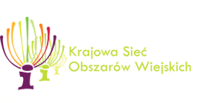

Sekretariat Regionalny Krajowej Sieci Obszarów Wiejskich w województwie wielkopolskim działa w ramach struktury Urzędu Marszałkowskiego Województwa Wielkopolskiego. Celem działania Krajowej Sieci Obszarów Wiejskich jest przede wszystkim:
- wsparcie wdrażania i oceny polityki w zakresie rozwoju obszarów wiejskich,
- aktywizowanie organizacji oraz struktur administracyjnych zaangażowanych w rozwój obszarów wiejskich,
- identyfikacja, analiza, rozpowszechnianie oraz wymiana informacji i wiedzy
w zakresie rozwoju obszarów wiejskich, wśród wszystkich zainteresowanych partnerów na poziomie lokalnym, regionalnym, krajowym oraz wspólnotowym,
- rozpowszechnianie wiedzy na temat strategii rozwoju obszarów wiejskich podniesienie efektywności działań wdrażanych w ramach PROW na lata 2007-2013.

Krajową Sieć Obszarów Wiejskich mogą tworzyć i być jej partnerami wszystkie podmioty zaangażowane w rozwój obszarów wiejskich. W województwie wielkopolskim KSOW posiada 184 partnerów (stan na 31.12.2013 r.). Wszelkie działania realizowane
w ramach Krajowej Sieci Obszarów Wiejskich finansowane są ze środków Europejskiego Funduszu Rolnego na rzecz Rozwoju Obszarów Wiejskich, w ramach Pomocy Technicznej Programu Rozwoju Obszarów Wiejskich na lata 2007-2013.

Sekretariat Regionalny Krajowej Sieci Obszarów Wiejskich w Wielkopolsce podejmuje szereg działań związanych z realizacją swoich celów, między innymi:

- jako wsparcie zmian strukturalnych na obszarach wiejskich idących w kierunku tworzenia miejsc pracy w działalności pozarolniczej, od 2012 roku realizowany jest kompleksowy projekt „Agroturystyka współpraca w sieci”, skierowany do właścicieli i osób zamierzających prowadzić gospodarstwa agroturystyczne, a także instytucji z nimi współpracujących. W jego ramach w subregionach odbyły się m.in. warsztaty poruszające między innymi, tematy marketingu gospodarstw agroturystycznych i korzyści płynących ze współpracy sieciowej pomiędzy gospodarstwami, a także z innymi podmiotami działającymi na obszarach wiejskich, tak by wspólnie stworzyć interesujący produkt turystyki wiejskiej. W ramach projektu rozstrzygnięte zostały także trzy konkursy - dwa dla gospodarstw: na najlepiej wykorzystane fundusze Unii Europejskiej w zakresie rozwoju bazy agroturystycznej, oraz na stworzenie sieciowego produktu turystycznego oraz konkurs dla dziennikarzy na najciekawszy materiał informacyjny poświęcony agroturystyce i turystyce wiejskiej. Samorząd Województwa Wielkopolskiego wydał również katalog gospodarstw gościnnych „Turystyka wiejska w Wielkopolsce”.
- Wielkopolskie gospodarstwa agroturystyczne są promowane podczas różnych imprez targowo-wystawienniczych, organizowanych i współorganizowanych przez Samorząd Województwa. Najważniejszą z nich są Międzynarodowe Targi Turystyki Wiejskiej i Agroturystyki AGROTRAVEL, które od sześciu lat odbywają się Kielcach. Prezentacja Województwa Wielkopolskiego, które aktywnie uczestniczy w tym wydarzeniu od samego początku, spotyka się z bardzo dużym zainteresowaniem. Komisja Oceniająca w konkursie na najciekawsze stoisko Targów AGROTRAVEL już trzykrotnie doceniła koncepcję promocji naszego regionu. W roku 2012 i 2014 Wielkopolska zajęła drugie miejsce w tym konkursie, a w 2013 miejsce pierwsze, czego efektem był udział województwa jako Regionu Partnerskiego w tegorocznej edycji AGROTRAVEL. Wielkopolska agroturystyka jest również promowana w wielkopolskich mediach i na portalach społecznościowych.
- Województwo Wielkopolskie od kilku lat aktywnie uczestniczy również w Dożynkach Prezydenckich, które odbywają się we wrześniu w Spale. Podczas tego wydarzenia prezentowany jest potencjał i dziedzictwo kulturowe i kulinarne wielkopolskiej wsi. Prezentacji i degustacji regionalnych produktów wysokiej jakości towarzyszą występy wielkopolskich zespołów folkowych i folklorystycznych.
- bardzo ważnym obszarem podejmowanym przez Sekretariat Regionalny KSOW jest upowszechnianie informacji o zasadach Wspólnej Polityki Rolnej i wyzwaniach związanych z nową perspektywą finansową na lata 2014-2020. W tym celu organizowane są spotkania oraz podróże studyjne, w ramach których uczestnicy – rolnicy, lokalne grupy działania i przedstawiciele samorządu terytorialnego mają możliwość zapoznania się z projektami - dobrymi praktykami - związanymi z rozwojem obszarów wiejskich i aktywizacją lokalnych społeczności, realizowanymi w innych regionach i krajach Unii Europejskiej, wymiany wiedzy i doświadczeń.
- Sekretariat Regionalny Krajowej Sieci Obszarów Wiejskich podejmuje również działania na rzecz aktywizacji społeczności lokalnych z wykorzystaniem funduszu sołeckiego. W lipcu br., podczas konferencji „Wiejska Polska” nastąpi oficjalne rozstrzygnięcie II edycji konkursu „Fundusz sołecki – najlepsza inicjatywa” na najciekawszy projekt zrealizowany z udziałem funduszu sołeckiego, oraz na najaktywniejszego mieszkańca wsi. Konkurs ten jest organizowany przez Krajowe Stowarzyszenie Sołtysów we współpracy z Urzędem Marszałkowskim Województwa Wielkopolskiego.
- cyklicznie prowadzony od 2009 roku, jako projekt sieciowy, konkurs „Przyjazna Wieś” na najciekawszy projekt zrealizowany na obszarach wiejskich ze wsparciem środków Unii Europejskiej. Projekty zrealizowane w województwie wielkopolskim zajmują zwykle miejsca w krajowej czołówce, jak chociażby Ośrodek Edukacji Regionalnej i Przyrodniczej w Mniszkach czy projekt „Moja miejscowość na portalu internetowym – Internetowe Kroniki Wsi” zrealizowany przez Gminę Borek Wielkopolski.
- Szkoła Liderek Rozwoju Lokalnego prowadzona od 2010 roku we współpracy ze wszystkimi 31 Lokalnymi Grupami Działania. Projekt został doceniony przez Europejską Sieć na Rzecz Rozwoju Obszarów Wiejskich. W 67 dwudniowych szkoleniach w ramach Szkoły, do końca 2013 roku wzięło udział około 700 kobiet z obszarów wiejskich Wielkopolski. Jako efekt działania Szkoły powstało szereg organizacji pozarządowych. Przez jej uczestniczki podjęte zostały interesujące inicjatywy aktywizujące społeczności wiejskie. Odbyły się także trzy konferencje podsumowujące działanie Szkoły, na których uczestniczki prezentowały swoje osiągnięcia. Podczas konferencji, która odbyła się w październiku 2013 roku rozstrzygnięte zostały m.in. 2 konkursy skierowane do wielkopolskich liderek – na Hymn Liderek oraz „Kobiety w akcji” na najciekawsze działania zrealizowane przez uczestniczki Szkoły Liderek Rozwoju Lokalnego.

Program Rozwoju Obszarów Wiejskich na lata 2007-2013

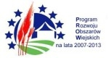

Program Rozwoju Obszarów Wiejskich na lata 2007-2013 umożliwił zrealizowanie na terenach wiejskich szeregu inwestycji, dzięki którym znacznie poprawiło się życie ich mieszkańców, a także estetyka małych miejscowości oraz stan środowiska naturalnego. Biorąc pod uwagę wysoki poziom wykorzystania środków w naszym regionie, można stwierdzić, że wielkopolska wieś staje się atrakcyjnym i przyjaznym miejscem do życia i prowadzenia działalności gospodarczej.
Program Rozwoju Obszarów Wiejskich zaoferował wsparcie na inwestycje poprawiające jakość życia mieszkańców wsi oraz realizację zespołowych inicjatyw rozbudzających aktywność lokalnych społeczności. Wdrażane przez Samorząd Województwa Wielkopolskiego działania mają na celu m.in. poprawę infrastruktury technicznej, ułatwienie gospodarowania na obszarach wiejskich, sprzyjanie regulacji stosunków wodnych, a co za tym idzie poprawę jakości gleby, zwiększenie retencji wodnej oraz poprawę ochrony użytków rolnych przed powodziami, zagospodarowanie przestrzeni publicznej, poprawę stanu dziedzictwa kulturowego i przyrodniczego wsi. Beneficjenci mogą również uzyskać dofinansowanie na działania poprawiające jakość życia mieszkańców oraz wdrażanie zespołowych inicjatyw rozbudzających aktywność lokalnych społeczności.

Dzięki realizacji Programu w Wielkopolsce powstało ponad 1700 km sieci wodociągowych i kanalizacyjnych, 27 oczyszczalni ścieków oraz ponad 1800 przydomowych oczyszczalni ścieków. Podniesiona została także jakość gospodarowania odpadami stałymi. Wyremontowane i doposażone zostały domy kultury i świetlice, centra wsi, powstały wiejskie place zabaw, prawie 100 km ścieżek rowerowych, kościoły zyskały odnowione elewacje, a miasteczka nowoczesne targowiska w ramach programu „Mój Rynek” realizowanego z działania „Podstawowe usługi dla gospodarki ludności wiejskiej”.
Rozwojowi społecznemu obszarów wiejskich służy także funkcjonowanie31 Lokalnych Grup Działania. Ich działalność finansowana jest z Programu Rozwoju Obszarów Wiejskich na lata 2007-2013, w ramach Osi 4 Leader. W skład LGD – które są stowarzyszeniami, wchodzą przedstawiciele trzech sektorów – publicznego, gospodarczego i pozarządowego, realizując założenia Lokalnych Strategii Rozwoju. W ten oto sposób wykorzystuje się oddolną inicjatywę w zakresie wyznaczania kierunkówi sposobu rozwoju społeczności lokalnej, dając jednocześnie instrumenty w postaci możliwości dofinansowania inwestycji i przedsięwzięć społecznych. Program Leader to także wiele miejsc pracy, w samej strukturze LGD-ów, ale także dzięki dofinansowaniu przedsięwzięć w ramach lokalnych strategii.
Dzięki wdrażaniu Programu Rozwoju Obszarów Wiejskich nastąpiła istotna zmiana oblicza Wielkopolskich obszarów wiejskich. Diagnozowane są potrzeby wielkopolskiej wsi, a Program Rozwoju Obszarów Wiejskich dał i nadal daje możliwość ich zaspokojenia. Należy w tym miejscu wskazać, iż w ramach Programu do Samorządu Województwa Wielkopolskiego wpłynęło do tej pory ponad 6,5 tysiąca wniosków, podpisano prawie4 tysiące umów i decyzji oraz rozliczono ponad 3,5 tysiąca wniosków o płatność. Są to naprawdę znaczące liczby. Budżet którym dysponuje Województwo Wielkopolskie w ramach Programu to ponad 1,2 mld zł – dotychczas zakontraktowano około 95% środków. Natomiast wypłacono już ponad 66% dostępnej alokacji.
Na obszar powiatu obornickiego w ramach Programu trafiło ponad 14 mln zł, z tego najwięcej w ramach działania „Podstawowe usługi dla gospodarki i ludności wiejskiej”, bo aż ponad 9 mln. Natomiast w ramach pomocy unijnej na działanie „Odnowa i rozwój wsi” przeznaczyliśmy prawie 1 mln, a w ramach Inicjatywy Leader powiat obornicki otrzymał ponad 4 mln. zł.

Na zdjęciu: projekt realizowany przez Przedsiębiorstwo Wodociągów i Kanalizacji w Obornikach Sp. z o.o. "Remont stacji uzdatniania wody w m. Maniewo, budowa sieci wodociągowej na trasie łączącej m. Maniewo z m. Gołębowo oraz rozbudowa rozdzielczej sieci wodociągowej z przyłączami w m. Nieczajna - Sepno"
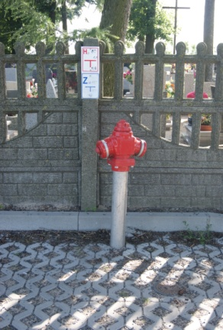

Program Operacyjny „Zrównoważony rozwój sektora rybołówstwa i nadbrzeżnych obszarów rybackich 2007-2013”

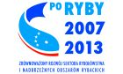

Samorząd Województwa Wielkopolskiego odpowiada za wdrażanie na terenie województwa osi priorytetowej 4 Programu Operacyjnego „Zrównoważony rozwój sektora rybołówstwa i nadbrzeżnych obszarów rybackich 2007-2013”. Program zakłada rozwój obszarów zależnych od rybactwa między innymi poprzez poszerzanie bazy turystycznej, rozwój przedsiębiorczości, ochronę środowiska, renowację zabytków. Katalog beneficjentów Programu Operacyjnego Ryby jest bardzo szeroki, obejmuje zarówno osoby prowadzące gospodarstwa rolne, przedsiębiorców, stowarzyszenia, gminy.
W województwie wielkopolskim funkcjonują 3 wojewódzkie lokalne grupy rybackie, jak i 3 międzywojewódzkie, za pośrednictwem których można składać wniosku o dofinansowanie do Urzędu Marszałkowskiego Województwa Wielkopolskiego. Na terenie Gminy Oborniki oraz Gminy Rogoźno prężnie działa Stowarzyszenie Lokalna Grupa Rybacka „7RYB”z siedzibą w Wągrowcu.
Pula środków przypisana dla Województwa Wielkopolskiego to ponad 100 mln zł. Podpisano 530 umów o wartości dofinansowania około 87 mln zł, co stanowi blisko 90 % alokacji PO Ryby.

Oprac. Departament Programów Rozwoju Obszarów Wiejskich Urzędu Marszałkowskiego Województwa Wielkopolskiego w Poznaniu

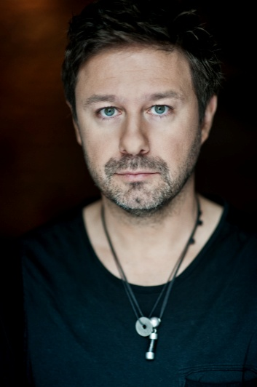
Gwiazdą wieczornego koncertu tegorocznych Dożynek będzie Andrzej Piaseczny, jeden z najpopularniejszych polskich wokalistów, cieszący się niesłabnącą popularnością od wielu lat. Laureat nagród publiczności, m.in. - Telekamery 2010, SuperJedynek, Eska Music Awards 2010, Bursztynowego Słowika oraz wielu złotych, platynowych i multiplatynowych płyt. Autor i wykonawca takich przebojów, jak „Imię deszczu”, „Niecierpliwi”, „Prawie do nieba”, „Chodź, przytul, przebacz”, „Rysowane Tobie”, czy „Śniadanie do łóżka”. Płyta „Spis Rzeczy Ulubionych” autorstwa Andrzeja Piasecznego, skomponowana przez Seweryna Krajewskiego, była najchętniej kupowaną płytą 2010 roku.
23 stycznia 2012 miała swoją premierę płyta Andrzeja „To co dobre”, która jest już platynowa. 13 listopada 2012 ukazała się wspólna, wyjątkowa płyta Andrzeja Piasecznego oraz Seweryna Krajewskiego „Świąteczne piosenki”, która w dniu premiery była już platynowa.
Andrzej Piaseczny to również zwycięzca trzeciej edycji programu „Bitwa na głosy”.

